

Nombre del alumno: Ixchel Izamar López López.

Nombre del docente: Arq. Adrian Alvarez

Cuatrimestre: 7°

Materia: Urbanismo

Actividad: 1

Tema: Mapa conceptual

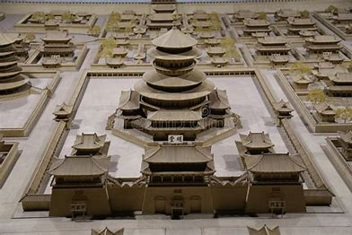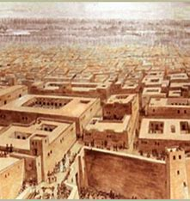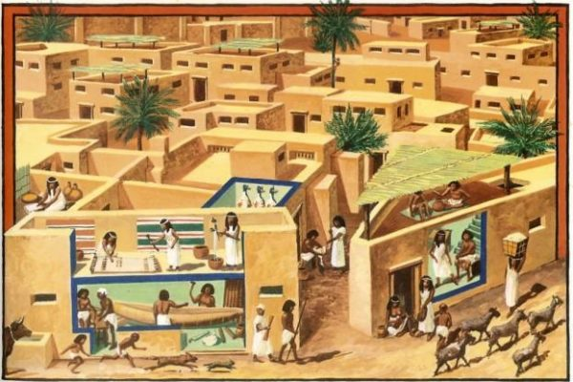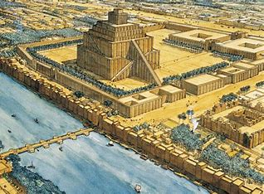

Las primeras civilizaciones urbanas surgieron porque se dieron mejoras agrícolas que permitieron obtener excedentes agrarios y con ello surgieron los mercados.

**China**

La ciudad era rectangular y se alineaba hacia los puntos cardinales. as ciudades se formaron alrededor de los palacios de los dignatarios y estaban rodeados de murallas. La distribución de las calles en líneas rectas que se entrecruzaban de forma perpendicular no sólo mejoraba el transporte de bienes y la movilización de los soldados sino que además mejoraba las funciones de las ciudades como lugar de reunión.

**Harappa**

Cada ciudad estaba dividida en dos partes principales. En los terrenos más altos se construyó el fuerte que albergaba la clase dominante y la clase sacerdotal. Desde el pie del área de la fortaleza se extendieron los asentamientos humanos de otras clases. La gente de muchas comunidades vivía allí. La ciudad estaba rodeada por un alto muro de ladrillos quemados. La intención era probablemente alejar a los invasores.

**Egipcia**

El territorio se podía ocupar de distintas formas. Los egipcios se referían a la mayoría de las poblaciones como nwt o dmi. Nwt aludía normalmente a ciudades orgánicas, es decir, núcleos urbanos no planificados que crecían de forma espontánea. El término dmi puede ser traducido como asentamiento, y generalmente se refería a localidades dispuestas según un esquema previo.

**Mesopotanica**

Las ciudades estuvieron amuralladas y fueron pequeñas. En un principio tenían un trazado irregular y se construían alrededor del templo, pero posteriormente el trazado fue adquiriendo una manera más cuadriculada. Las casas eran sencillas y en esencia constaban de un patio alrededor del cual se construían las habitaciones.

**Primeras ciudades**